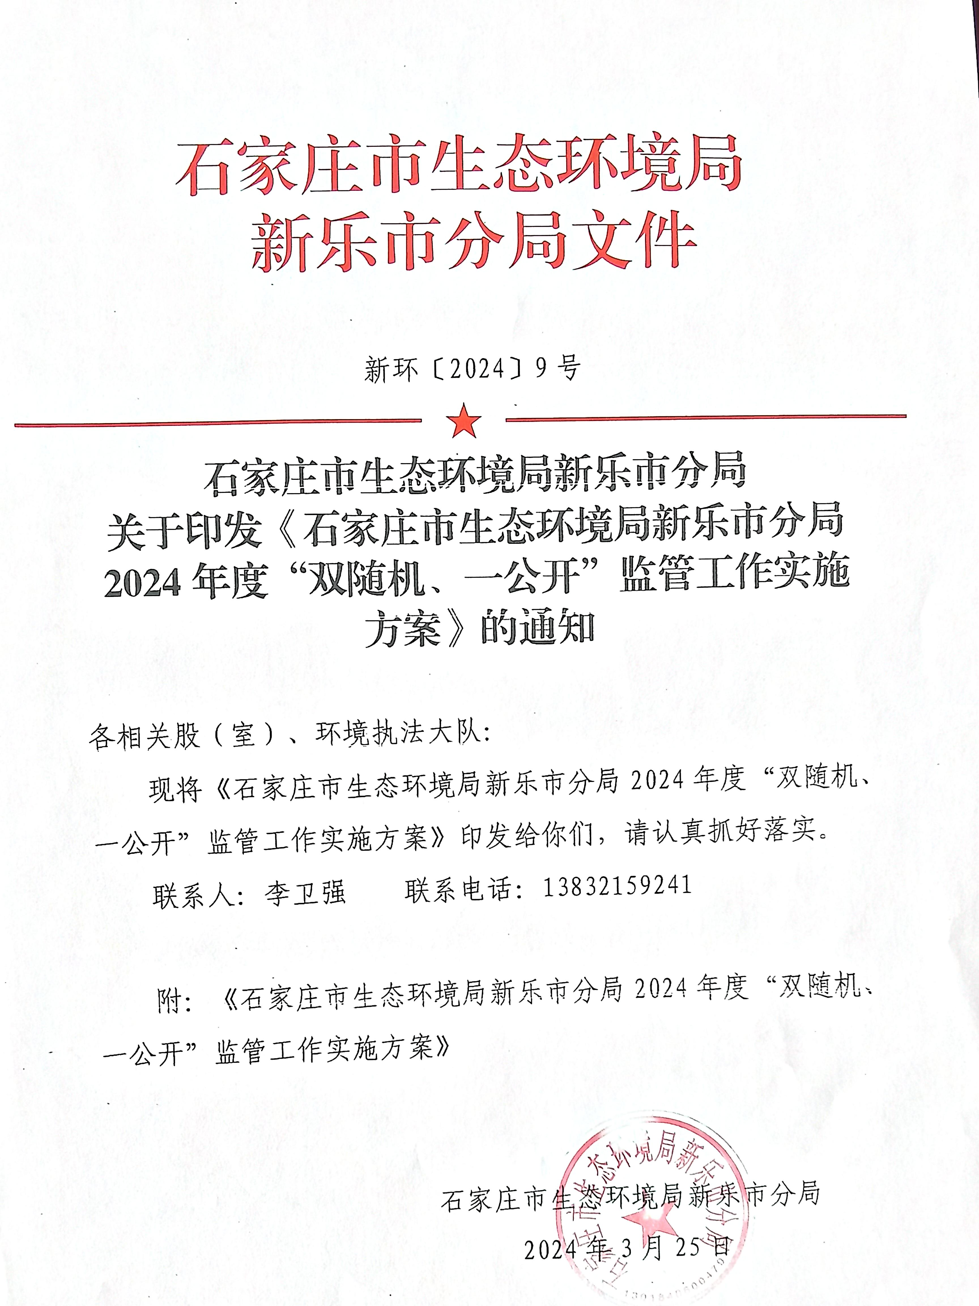

石家庄市生态环境局新乐市分局
2024年“双随机 、一公开”监管工作
实施方案

为深入省生态环境厅、市生态环境局及新乐市委、市政府关于优化营商环境 部署要求，推进简政放权、放管结合、优化服务，进一步规范 “双随机、一公开”工作机制，切实提升监管效能。根据省生态环境厅《关于印发河北省生态环境厅2024年“双随机、一公开”监管工作实施方案的通知》冀环办字函〔2024〕41 号、《石家庄市生态环境局2024年度“双随机、一公开”监管工作实施方案》和《新乐市2024年“双随机、一公开”监管工作实施方案》（新双随机办〔2024〕4号）要求，制定本方案。
一、工作思路及目标
（一）调整“两库一单”信息，确保更新及时性。动态调整 随机抽查事项清单、检查对象名录库、执法检查人员名录库，不 断细化完善对检查对象和检查人员的分类标注，确保满足分行业、分类别等类型抽查需求。
（二）强化联合抽查，减少检查频次。加强部门内部和部门之间不同业务条线间的协调联动，不断提升联合抽查的覆 盖面和占比率，使联合抽查成为日常监管的主要方式，进一步加强随机抽查对监管对象的震慑力度。
（三）精准分级分类，实施差异化监管。持续完善企业信用风险差异化管理机制，对不同风险类型企业采用不同的抽查比例，实现监管资源合理配置和监管公平公正，进一步提升监管效能。
（四）运用科技手段，做到精准监管。坚持依法执法、精准执法、高效执法、服务执法，充分运用非现场监管手段，实现对违法线索的远程锁定、精准核查，进一步减少现场检查对企业生产经营活动的干扰。
（五）加强培训督导考核，提升工作规范性。深入贯彻落实 《随机抽查工作规范-河北省地方标准》，加强“双随机、一公 开”监管工作的培训、督导和考核力度，以培训促水平提升、以督导促发现短板、以考核促整改落实。
二、重点工作任务
（一）持续完善“两库”信息。在双随机抽查系统和省双随机监管平台中动态调整检查对象名录库和执法检查人员名录库，及时上报调整名单，确保检查对象和执法人员“应纳尽纳”，根据检查对象特点和执法检查人员专长，按照设置好的标签分别进行分类标注，做到分类科学、标注准确，实现对检查对象的精准抽取，对执法人员的精准匹配。
（二）科学制定随机抽查事项清单。根据省、市两级生态环境部门公开的随机抽查事项清单，结合本级“三定方案”、权责清单、“互联网+监管”事项清单等，将适用于随机抽查的监管事项全部纳入随机抽查事项，实现随机抽查事项全覆盖，并根据法律法规规章的立改废释情况和监管职能变化情况实施动态调整，调整后及时在本地政府网站向社会公开。
（三）差别化分级分类监管。结合排污许可管理类别、生态 环境监督执法正面清单、生态环境管理需要等因素，按照目前检 查对象分类条件，将检查对象分为特殊监管对象、重点监管对象、 一般监管对象3类。重点监管对象指定条件与特殊监管对象或一般监管对象指定条件相冲突的，应分别以特殊监管对象和一般监 管对象的指定条件为准。积极推进“双随机、一公开”监管与企 业信用风险分级分类相结合，运用信用风险分级分类开展的抽查 次数占抽查企业总次数的比例不低于 80%，实现随机抽查与企业 信用风险分级分类相结合常态化。
（四）分类确定抽查频次。根据本级执法人员数量、监管对象数量等因素，执法人员进行分组调配，实现执法资源合理配置，提升执法效能。重点监管对象：每季度至少对本行政区域内 25%的重点监管对象进行抽查。特殊监管对象：每季度至少对本行政区域内50%的特殊监管对象进行抽查。一般监管对象：对正面清单企业采用非现场监管方式进行检查，每季度实现全覆盖；对非正面清单企业，每季度检查企业数量至少占除正面清单外一般监管对象数量的3%。
（五）加强联合监管。完善内部联合抽查和部门联合抽查工 作机制，在兼顾成本与效能的前提下，加大联合随机抽查次数， 使联合抽查成为日常监管的主要方式。年度内确保内部联合抽查数量占抽查总数量的比例不低于30%，每季度分别至少开展1次部门联合抽查，使广大市场主体体会到“放管服”改革和优化营商环境所释放的红利。
（六）规范工作程序。认真落实《随机抽查工作规范河北省地方标准》，严格规范随机抽查工作程序，提高“双随机、一公开”监管规范化、标准化水平。健全随机抽查后续处置机制，规范问题线索的转办、移交等工作，依法定程序及时移交有处置权限的机构和相关部门，涉嫌犯罪的及时移动司法机关，实现随机抽查监管闭环。加强随机抽查结果运用，加大对抽查发现的违法失信行为的信用惩戒力度，将其纳入主体的信用记录，实施联合惩戒，增强随机抽查的震慑力。
（七）加大宣传培训力度。认真总结随机抽查工作经验，将好经验、好做法固化为制度机制，不断提升“双 随机、一公开”监管整体水平。加大宣传报道力度，积极开展“服务式”监管，在实地检查中宣讲政策、答疑解惑，不断增强企业、社会对双随机抽查监管方式的认知度，提升“双随机、一公开”监管的社会影响力和公众知晓度。加强监管执法人员的培训力度，提高基层监管执法人员综合素质和业务水平，实现随机抽查工作规范有序、抽查结果认定统一。
三、加强组织领导
为全面开展“双随机、一公开”监管工作，厘清监管工作职 责、完善随机抽查事项清单，强化内部联合抽查，分局成立“双随机、一公开”监管工作领导小组。
组 长：解利贤 （分局党组成员）
成 员：王红斌 （执法大队教导员）
李卫强 （执法大队副大队长）
王宏伟 （执法大队副大队长）
王 永 （监控中心副主任）
李 伟 （污管科长）
胡世杰 （土壤科长）
陈 帅 （普查办主任）
赵 彬 （排管中心负责人）
侯连虎 （市区执法组长）
张彦会 （三产执法组长）
吉立强 （开发区执法组长）
王利斌 （邯邰执法组长）
谢 天 （杜固执法组长）
王海龙 （承安执法组长）
郝 利 （正莫执法组长）
“双随机、一公开”监管工作领导小组下设办公室，设在执法大队，负责“双随机、一公开”工作组织、指导、协调、调度、总结、通报等相关工作，办公室主任由执法大队副大队长李卫强担任。
四、具体工作要求
（一） 提高政治站位，加强组织领导。“双随机、一公开” 监管工作是深化放管结合、优化营商环境、强化事中事后监管、 提升执法监管效能的重要举措和有力抓手，进一步提高政治站位，加强组织领导，健全工作制度，细化工作举措，确保高效完成各项工作任务，取得工作实效。
（二）强化宣传培训，提升业务水平。创新工作方式方法，及时梳理总结好经验、好做法、好案例，通过 电视广播、报纸、新媒体等途径进行大力推广宣传，提升“双随机、一公开”工作的社会影响力。在现场检查过程中，要提升服务意识，主动宣讲政策，及时发现问题，认真答疑解惑，让企业感受到执法检查的力度和温度。加强随机抽查业务培训，组织现场教学，着力提升基层执法人员业务能力。
（三）坚持跟踪问效，强化责任落实。认真履职尽责，坚决落实主体责任，严禁随机抽查走过场、结果录入不规范、信息公开不及时等现象。进一步强化督导、调度、考核力度，定期对随机抽查任务完成情况和工作质量进行评估通报。
（四）切实履职尽责，加强信息报送。严格落实工作信息报送机制，每季度结束前2 个工作日内将本季度 “双随机、一公开”监管工作总结（包括典型案例及相关佐证材料），每季度结束后2个工作日内将上一季度统计表报送市局。以上内容均以纸质版盖章扫描发电子邮箱（sjzhbjpwsb@163.com）形式报送。

